Определение объема и распределяемости внимания.
Тестирование проходит в два этапа.
1. Испытуемым на 1 сек. показывают карточку, на которой изображено несколько чисел.
Необходимо разглядеть, какие числа написаны, а затем, когда карточку «уберут», сложить эти числа и записать сумму:
_ _ _6, 5, 11, 2, 13, 8_ _ _
2. Испытуемым показывают 3 различные геометрические фигуры с вписанными в них цифрами.
Например, такие:

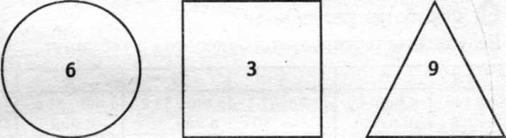

Записав сумму, испытуемые должны ответить, на каких фигурах какие числа были написаны.
На основании полученных материалов делают вывод об объеме и распределяемости внимания.

